PEMBUATAN PROTOTYPE TAS RANSEL ANAK SEKOLAH DENGAN MIKROKONTROLER ARDUINO UNO
Muhammad SyiradJudin¹, Slamet Winardi²,
^{1,2} Jurusan Sistem Komputer, Kaprodi SistemKomputer, Fakultas Ilmu Komputer, Universitas Narotama Surabaya
¹muhammad.s.judin@gmail.com, ²Slametwinardi@narotama.ac.id

ABSTRAK
Tas jenis ransel sangat diminati oleh anak sekolah. Banyaknya peminat yang menggunakan tas ransel karena kemudahan dalam hal membawa barang, manajeman beban lebih baik, pembagian tugas untuk menahan beban bertumpu pada otot pinggul menyebabkan aktivitas membawa beban menjadi lebih mudah namun jika berat beban pada tas ransel melebihi 10-15 % dari pada berat tubuh yang terlalu sering maka akan menimbulkan rasa nyeri punggung. Frekuensi nyeri punggung karena penggunaan tas punggung semakin meningkat pada anak sekolah dasar hingga sekolah menengah atas. Kurangnya pengetahuan cara menggunakan tas punggung yang aman serta banyaknya beban buku pelajaran ketika sekolah.Dari gambaran masalah diatas, penulis menemukan ide untuk membuat prototype tas ransel anak sekolah. Alat tersebut menggunakan mikrokontroler Arduino Uno ditambah dengan sensor berat load cell 5 Kg dengan modul timbangan HX711 dengan komponen pendukung buzzer dan LCD (Liquid Crystal Display) 2 x 16 karakter . Cara kerja alat ini adalah mendeteksi jika berat beban melebihi batas aman maka ada peringatan bahaya dan alarm bahwa berat beban tidak layak untuk di bawa jika berat beban melebihi 10 -15% dari berat tubuh. Harapan dengan terciptanya prototype tas ransel anak sekolah mampu membantu masyarakat mengurangi dampak buruk nyeri punggung pada anak sekolah dan sebagai pengingat pengajar dan kurikulum lebih mengutamakan kesehatan siswa.
Kata kunci : Arduino Uno, mikrokontroler, Sensor berat load cell, buzzer dan LCD 2 x 16 karakter
ABSTRACT
Backpack type bag is in high demand by school children. Many enthusiasts who use the backpack because it simplifies the carriage of goods, better load management, distribution of tasks to support the weight rests on the activity of the pelvic muscles carry the load becomes easier but if a heavy load on a backpack exceed 10-15% of the body weight too often it will cause back pain. The frequency of back pain due to the use of a backpack is increasing in children of elementary school to high school. Lack of knowledge of how to use a secure backpack and the large load when school textbooks.From the description above problems, the authors found the idea to create a prototype backpack school children. The device uses an Arduino Uno microcontroller coupled with the weight of a load cell sensor module with scales 5 Kg HX711 with supporting components buzzer and LCD (Liquid Crystal Display) 2 x 16 characters. The way the device is to detect if the weight exceeds safe limits then there is a danger warning and alarm that the weight does not deserve to be brought if the weight exceeds 10 -15% of the body weight. Expectations with the creation of prototype backpack school children were able to help people reduce the adverse effects of back pain in school children and as a reminder to faculty and curriculum more emphasis on students' health.
Key word :Arduino Uno, microcontroller, sensor weight 5 kg load cell, buzzer and LCD 2 x 16 characters.

Pendahuluan

Ciri anak usia sekolah 5 sampai 18 tahun dapat dilihat dari perkembangan fisiknya ditandai dengan pertumbuhan berat badan dan tinggi badan yang melambat dibandingkan dengan tahapan usia sebelumnya. Pada tahapan ini seorang anak mengalami peningkatan kekuatan, kemampuan fisik, dan koordinasi tubuh. Tulang anak sekolah terus mengalami osifikasi tetapi fungsi otot masih belum matang di bandingkan dengan anak remaja. Oleh karena itu seorang anak seharusnya mulai memperhatikan berat beban yang dipikulnya sehari- hari karena kerja berlebih pada otot anak usia sekolah dapat menimbulkan cidera nyeri punggung. “. Dari kejadian tersebut, penulis memiliki ide sederhana untuk menciptakan prototype tas ransel yang aman bagi kesehatan anak sekolah. Alat tersebut menggunakan mikrokontoler Arduino Uno, sensor berat strain gage load cell serta buzzer Dengan Metode yang hampir sama seperti kerja lift barang.
Perumusan Masalah Bagaimana membuat prototype tas ransel untuk kesehatan tulang punggung anak sekolah menggunakan mikrokontoler Arduino uno sebagai pengingat jika akan terjadi dampak buruk pada kesehatan tulang punggung anak sekolah apabila beban (buku pelajaran) tersebut terlalu berat.
Dengan batasan masalah Tas ransel hanya berupa prototype dengan cara menggunakan pengkalibrasian mengukur berat beban secara tegak lurus dengapenimbangan jika melebihi dari 3000 gram maka berarti beban tidak aman dibawa..
Tujuan Untuk merancang sekaligus membuat prototype tas ransel kesehatan tulang punggung anak sekolah menggunakan modul kontrol Arduino uno dengan sensor berat dan buzzer serta LCD.

Adapun manfaat yang diharapkan dari Membantu mengingatkan bagaimana baiknya membawa beban pada anak sekolah..

Teori Pendukung
Tas merupakan perlengkapan yang sangat penting bagi kehidupan manusia. Fungsi tas adalah sebagai wadah suatu barang berharga sehingga lebih aman dan mudah dibawa. Selain itu, tas juga membuat lebih efisien saat membawa barang, misalnya saat berpergian atau kesekolah
Banyak macam tas berdasarkan jenis dan fungsi masing – masing tas, salah satunya tas ransel dan tas selempang. Tas ransel merupakan salah satu tas yang banyak digemari karena beberapa keunggulan antara lain kemudahan dalam hal membawa barang, manajemen beban yang lebih baik dan mencegah terjadinya cidera pada otot bahu. Pembagian tugas untuk menahan beban yang lebih bertumpu pada otot pinggul menyebabkan aktivitas membawa beban menjadi lebih mudah, seimbang dan stabil jika beban pada tas tidak melebihi dari berat tubuh.
Adapun dampak buruk dan efek negatif menggunakan tas yang memiliki berat melebihi berat badan dapat mengganggu pertumbuhan, terutama pada anak – anak. Saat usia dini masa sekolah dasar, tulang masih dalam proses pertumbuhan dan akan mengalami gangguan apabila mengangkat beban lebih berat dari berat badannya. Sehingga mengakibatkan berbagai gangguan pada tulang, Seperti bungkuk atau tulang tidak dapat tumbuh dengan normal.Sebab anak – anak hanya dapat mengangkat suatu benda 10% - 15% dari berat tubuh. Keluhan nyeri punggung tidak hanya di alami oleh orang dewasa tetapi juga oleh anak –anak . Berdasarkan penelitian Jones At Al (2004) dalam Rodriguez dan poussaint, sekitar 40,2% anak usia 10 – 16 tahun mengalami nyeri punggung.
Nyeri punggung pada anak sekolah dapat disebabkan oleh beberapa factor antara lain faktor aktivitas fisik, nutrisi, psikologis dan gangguan patologis (Huang 2002). Tingkat aktivitas fisik anak sering dihubungkan dengan kejadian nyeri punggung. Anak dengan aktivitas fisik yang berat memiliki resiko nyeri punggung yang lebih besar nutrisi yang berlebihan juga mempengaruhi nyeri punggung, hal ini di sebabkabkan adanya peningkatan beban yang harus di topang oleh tulang belakang. Sedangkan faktor kondisi patologis seperti kecemasan, stress dan depresi dapat meningkatkan ke rentanan anak mengalami nyeri punggung.
Penyebab nyeri punggung lainya yaitu penggunaan tas punggung (Moore, White dan Rateau 2004, Valerie dan Conne Mara 2011) Penggunaan tas punggung tidak sesuai yang tidak sesuai, baik dari segi model, berat beban maupun dari segi cara penggunaanya, American Chiproractic Association (ACA) menyebitkan pengunaan tas punggung (tas ransel) yang aman harus memenuhi beberapa criteria agar tidak terjadi nyeri punggung. Yaitu berat beban tas punggung tidak boleh lebih dari 10% - 15% dari berat badan anak, posisi bawah tas tidak boleh lebih dari 4 Inc dari garis pinggang. Beban yang di bawa beratnya tidak boleh bertumpu pada salah satu sisi, ukuran tas punggung harus disesuaikan dengan ukuran tubuh (ACA, 2004).
Di harapkan tas ransel prototype yang di buat oleh penulis menjadi media pengingat dan pembuatan alat yang tepat guna dalam membawa beban yang di bawa khususnya pada anak – anak sekolah dengan memanfaatkan mikrokontroler arduino uno dan sensor berat dan komponen-komponen pendukung untuk memperoleh hasil yang di harapkan.
Arduino Uno
Arduino uno merupakan single-board mikrokontroler yang dibuat untuk keperluan proyek elektronika multi disiplin agar lebih mudah diwujudkan. Desain dari hardware Arduino terdiri dari 8-bit Atmel AVR microcontroller, atau 32-bit Atmel ARM dimana desain tersebut bersifat terbuka (open-source hardware). Arduino uno software terdiri dari compiler bahasa pemograman standar dan sebuah boot loader yang dieksekusi dalam microkontroller^{[4]}. Software Arduino yang digunakan adalah driver dan IDE, walaupun masih ada beberapa software lain yang sangat berguna selama pengembangan Arduino. IDE (Integrated Development Environment )suatu program khusus untuk suatu komputer agar dapat membuat suatu rancangan atau sketsa program untuk papan Arduino .

Catu Daya atau Power
Arduino dapat diaktifkan melalui koneksi USB (Universal Serial Bus) atau dengan catu daya eksternal. Untuk sumber daya eksternal atau non USB dapat berasal baik dari adapter AC-DC atau baterai. Board Arduino dapat beroprasi pada pasokan eksternal dari 6 sampai 12 volt .
Sensor Berat Load Cell 5 Kg
Load Cell adalah transducer (transducer, komponen elektronika yang dapat mengukur besaran fisik menjadi sinyal elektris) yang dapat mengubah tekanan oleh beban menjadi signal elektrik. Load cell merupakan komponen utama pada sistem timbangan digital. Bahkan tingkat keakurasian suatu timbangan digital tergantung dari jenis dan tipe load Cell yang dipakai. Konversi terjadi secara tidak langsung dalam dua tahap. Lewat pengaturan mekanis, gaya tekan dideteksi berdasarkan deformasi dari matriks pengukur regangan (strain gauges) dalam bentuk resistor planar. Regangan ini mengubah hambatan efektif (effective resistance) empat pengukur regangan yang disusun dalam konfigurasi jembatan Wheatstone (Wheatstone bridge) yang kemudian dibaca berupa perbedaan potensial (tegangan). Load cell terdiri dari beberapa tipe, diantaranya adalah Load Cell Double Ended Beam, Load Cell Single Ended Beam, Load Cell S Beam, Load Cell single Point, Load Cell type Canister, dan sebagainya. Load cell yang paling sederhana adalah load cell yang terdiri dari Bending beam dan strain gauge. Load Cell Bendig Beam adalah tipe load cell yang paling banyak digunakan dalam timbangan.
Load cell merupakan sensor berat, apabila Load cell diberi beban pada inti besinya maka nilai resitansi di strain gauge akan berubah. Umumnya Load cell terdiri dari 4 buah kabel, dimana dua kabel sebagai eksitasi dan dua kabel lainnya sebagai sinyal keluaran. Strain gauge merupakan konduktor yang diatur dalam pola zigzag pada permukaan sebuah membrane. Ketika membrane tersebut meregang, maka resistansinya akan meningkat.
Strain Gauge jugamerupakan sensor yang digunakan untuk mengukur berat atau beban dari suatu benda dalam ukuran besar. Sensor strain gauge ini banyak diaplikasikan pada jembatan timbang mobil / truk atau alat ukur berat dalam skala besar. Sensor strain gauge adalah grid metal foil tipis yang dilekatkan pada permukaan dari Load Cell. Apabila Load cell di beri beban, maka terjadi strain dan kemudian ditransmisikan ke foil grid. Tahanan foil grid berubah sebanding dengan strain induksi beban. Sensor strain gauge pada umumnya adalah tipe metal foil, dimana konfigurasi grid dibentuk oleh proses photoeching. Karena prosesnya sederhana, maka dapat dibuat bermacam-macam ukuran gauge dan bentuk grid. Untuk macam gauge terpendek yang tersedia adalah 0.20 mm, dan yang terpanjang 102 mm. Tahanan gauge standar adalah 120 mm dan 350Ω, bahkan untuk keperluan khusus gauge ada juga yang tersedia dengan tahanan 500Ω, 1000Ω dan 10kΩ.
Load cell memiliki bermacam-macam karakteristik yang bisa diukur, tergantung pada jenis logam yang dipakai, bentuk load cell, dan ketahanan dari lingkungan sekitar.

Driver Motor L293D
Rangkaian pengendali atau driver untuk actuator (pengatur pergerakan motor DC) yang digunakan dalam menggerakkan motor adalah IC L293D. IC L293D digunakan sebagai penggerak pengganti relay, IC L293D sebagai pengendali gerak motor dalam alat jemuran otomatis karena dapat mengendalikan putaran motor DC dalam dua arah putaran, yaitu searah jarum jam dan berlawanan arah jarum jam.

Liquid Crystal Display (LCD)
Untuk memudahkan penulis dalam melakukukan pengamatan, uji coba dan simulsai untuk membaca keadaan cuaca serta pergerakkan motor, maka penulis menggunakan sebuah alat LCD (Liquid Crystal display). LCD (Liquid Crystal display) digunakan untuk menampilkan informasi elektronik seperti teks (huruf), angka atau simbol.

Buzzer
Buzzer adalah sebuah komponen elektronika yang berfungsi untuk mengubah getaran listrik menjadi getaran suara. Pada dasarnya prinsip kerja buzzer hampir sama dengan loud speaker, jadi buzzer juga terdiri dari kumparan yang terpasang pada diafragma dan kemudian kumparan tersebut dialiri arus sehingga menjadi elektromagnet, kumparan tadi akan tertarik ke dalam atau keluar, tergantung dari arah arus dan polaritas magnetnya, karena kumparan dipasang pada diafragma maka setiap gerakan kumparan akan menggerakkan diafragma secara bolak - balik sehingga membuat udara bergetar yang akan menghasilkan suara. Buzzer dapat digunakan sebagai pembangkit suara ekonomis untuk sistem peringatan / alarm, notifikasi, bel mini. Dengan catu daya bertegangan 5 Volt DCdan mengkonsumsi arus sekitar 30 mA, buzzer ini juga cocok digunakan pada rangkaian elektronika berbasis mikrokontroler yang bertegangan 5 VDC.
Frekuensi resonansi buzzer ini berkisar sekitar 2200 Hz dengan variasi sekitar ±300 Hz, tingkat kekerasan suara (tepatnya SPL, Sound Pressure Level) sekitar 85 dBA. Nada yang dihasilkan bersifat berkesinambungan (continuous tone).

Metodologi Penelitian

Metode yang di lakukan dalam penelitian ini meliputi studi literatur, analisa permasalahan, perancangan desain dan system, implementasi sistem, pengujian sistem, evaluasi dan dokumentasi.
Gambar 1 Flowchart alur penelitian

Studi literatur
Proses studi literatur melibatkan pencarian dasar-dasar teori dan penelitian pendampingan yang telah dilakukan sebelumnya. Teori-teori yang terkait dengan permasalahan penelitian seperti, dasar-dasar rangkaian elektronik digital, komponen elektronik pendukung, bahasa pemrograman C Arduino uno dan teori pendukung lain yang berusaha digali oleh penulis dengan menuliskan secara singkat dan telah disesuaikan dengan tingkatan yang diperlukan dalam penelitian ini. Dalam studi literatur dilakukan pencarian informasi mengenai segala sesuatu yang berkaitan dengan penelitian ini, diantaranya adalah sebagai berikut :
- Cara kerja dan pemprograman mikrokontroler Arduino uno.
- Spesifiksai modul HX711 yang akan digunakan.
- Cara kerja sensor yang digunakan dan pengujian sensor.
- Karakteristik komponen-komponen yang digunakan.
- Mekanik yang digunakan.
Studi literatur dilakukan dengan membaca langsung dari media buku, beberapa jurnal penelitian terdahulu dan internet. Penelitian ini berfokus pada sensor berat 5 Kg dengan module HX711, dan yang merupakan alat kendali paling utama adalah Arduino uno.
Analisa Masalah
Dalam perancangan alat ini, diperlukan sebuah input data berupa analog dan digital yang berasal dari sensor berat, sensor berat load cell 5 Kg yang menggunakan modul HX711. Kemudian data input-an tersebut yang masih berupa sinyal analog akan diproses oleh mikrokontroler Arduino untuk dikonversikan menjadi sinyal digital. Setelah Arduino menerima sinyal digital, selanjutnya diproses dan sistem akan melakukan perintah untuk merubah nilai regangan berdasarkan input-an yang masuk. Inputan berasal dari regangan yang terjadi karena adanya tekanan yang mengkonversi perubahan secara terukur dalam perubahan resistansi dan mengkonversi kedalam besaran tegangan melalui rangkaian yang ada, berat dari objek yang di ukur dapat diketahui dapat diketahui dengan mengukur besarnya nilai yang timbul namun dalam alat ini nilai yang ada akan di batasi hingga 3000 gram yaitu suatu nilai titik aman untuk membawa beban yang aman.

Blok Diagram
Gambar 2 Blok diagram
A. Blok Aktivator
Blok aktivator berupa adaptor atau bateri ( catu daya ) merupakan sumber tegangan untuk mengaktifkan seluruh komponen rangkaian. Sumber tegangan yang digunakan dalam rangkaian ini adalah 9V digunakan untuk mengaktifkan Arduino, sensor berat LCD dan Buzzer..
B. Blok Input
Pada blok input ini terdapat sensor berat yang berfungsi sebagai sumber input-an untuk mikrokontroler Arduino. Inputan dari sensor berat load cell di beri batasan. Jika inputan tidak lebih dari 3000 gram maka kondisi aman namun jika lebih dari dari 3000 gram maka kondisi dalam keadaan bahaya.
C. Blok Proses
Blok mikrokontroler Arduino berfungsi sebagai pusat kontrol atau pengendali utama pada rangkaian. Seluruh input-an yang masuk ke Arduino, diproses, dan kemudian ditentukan output yang telah di program di dalam mikrokontroler Arduino.Modul HX711 berfungsi untuk mentransmisikan sensor berat load cell pada mikrokontroler arduino uno.
D. Blok Output
Blok output atau keluaran dari prototype tas ransel adalah berupa LCD dan buzzer sebagai tanda untuk menetukan aman dan bahaya berat beban pada prototype tas ransel
.
Flowchart Program

Gambar 3 Flochart program
Alur Flowchart Program :
- Mulai,
- Aktifkan arduino pastikan komponen pendukung nyala normal.
- Tas diberi beban,
- Jika beban berat kurang dari 3000 gram maka, keterangan LCD kondisi “aman” dan menampilkan berat beban yang tarcatat di sensor berat. Kondisi Buzzer tidak berbunyi.
- Jika beban berat lebih dari atau sama dengan 3000 gram maka, Keterangan LCD kondisi “bahaya” dan menampilkan berat beban yang tarcatat di sensor berat. Kondisi Buzzer berbunyi.
- Selesai.
Flowchart program
- Mulai .
- Pendeklarasian integer berat beban
- Inputan berat beban dari sensor berat
- Looping
- Jika berat beban lebih dari 2000 gram, maka
- Buzzer akan berbunyi
- LCD menunjukkan keterangan “Bahaya”
- LCD mencatat berat beban
- Jika berat beban kurang dari atau sama dengan 2000 gram, maka
- Buzzer tidak berbunyi
- LCD menunjukkan keterangan “Aman”
- LCD mencatat berat beban
- Kembali ke Looping.

Hasil dan Pembahasan
Pengujian alat dilakukan untuk mengetahui apakah alat yang telah dirancang dapat bekerja dengan baik atau tidak. Pengujian sistem yang dilakukan oleh penulis adalah modul mikrokontroler Arduino uno, sensor berat load cell 5 Kg, modul HX711, LCD dan buzzer. Untuk komunikasi modul Arduino uno dapat dilakukan dengan satu unit komputer atau laptop. Untuk pengujian sensor berat dapat dilakukan dengan pengkalibrasian beban, sedangkan untuk pengujian untuk pengujian hardware pendukung yani lain seperti buzzer dan lcd dapat dilakukan dengan cara manual dan menggunakan program Arduino uno secara satu persatu sesuai yang kita rangkai.

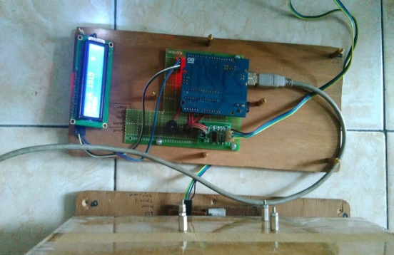 Gambar 4 rangkaian alat keseluruhan

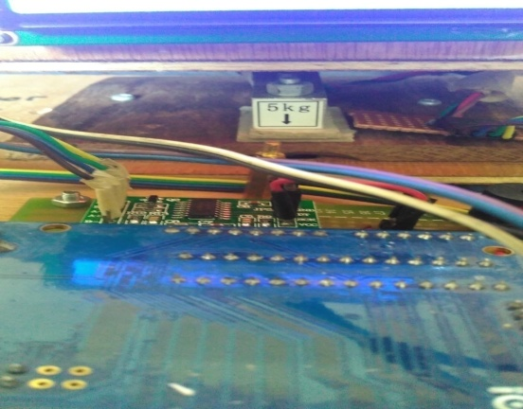
Gambar 5 rangkaian sensor berat

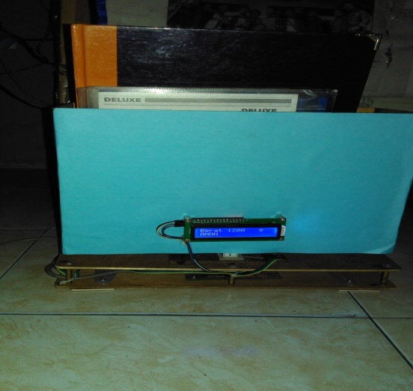
Gambar 6 percobaan alat aman <3000gram

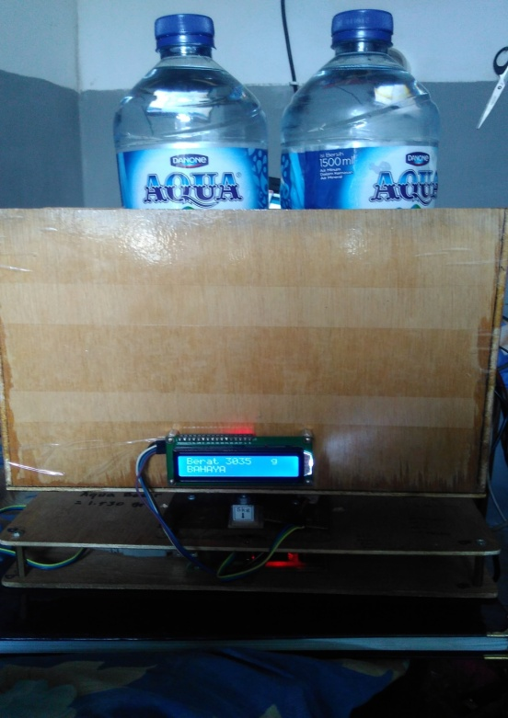

Gambar 7 percobaan alat bahaya >3000gram

Kesimpulan

1. Prototype tas rasnsel yang telah dibuat oleh penulis dapat bekerja dengan baik, dapat di terapkan pada anak sekolah 7- 15 tahun karena prototype tas ransel mengacu pada tas ransel ukuran anak sekolah dasar dan sekolah menegah.
2. Sensor berat berjalan baik dengan pengkalibrasian selisih keakurasian kurang dari 5 % dengan pengukuran penimbangan beban posisi tegak lurus .
3. Prototype tas ransel mampu mengindikasikan jika berat aman kurang dari 3000 gram dan berat bahaya ( tidak layak pakai ) lebih atau sama dengan 3000 gram sesuai dengan parameter yang penulis tetapkan.
DAFTAR PUSTAKA
Budianto, Hendra (2015). “Skripsi”, Rancang Bangun dan Web Monitoring Pengukur Temperatur Suhu untuk Peringatan Pada ruang Server Menggunakan Sensor DHT 11 dengan Modul Komunikasi Arduino Uno, Fakultas Ilmu Komputer Narotama, Surabaya.
Budiharto, W (2012). Aneka Proyek Mikrokontroler, Graha Ilmu, Yogyakarta.
Dumondor, Stefany V dan Angliadi, Engeline dan Sengkey, Lidwina (2015). Hubungan penggunaan tas ransel dengan nyeri punggung dan kelainan bentuk tulang belakang pada siswa di SMP Negeri Tombatu, Fakultas Kedokteran Universitas Sam Ratulangi Manado, Jurnal e-Clinic (eCI), Manado.
Fajri, Nurul Dan Wildian (2014). Rancang Bangun Alat Ukur TInggi dan Berat Badan Bayi Berbasis Mikrokontroler ATmega 8535 dengan sensor Fototransistor, Universitas Andalas FMIPA, Jurnal Fisika Unand Vol.3, No 3 ISSN:2302-8491.
Kadir, Abdul (2013). Panduan Praktis mempelajari Aplikasi Mikrokontroler dan Pemogramanya Menggunakan Arduino, Andi, Yogyakarta.
Muslimin (2015). “Skripsi”, Rancang bangun Alat Ukur Tinggi Badan Dengan Display Oleddan Bersuara Berbasis Arduino Uno, Fakultas Ilmu Komputer Narotama, Surabaya.
Siswanto Deny (2015). “ Skripsi” Rancang Bangun Penarik Jemuran Pakaian Otomatis Menggunakan Sensor Hujan dan Sensor LDR dengan Modul Komunikasi Arduino Uno, Fakultas Ilmu Komputer Narotama, Surabaya.
Susihono, Wahyu dan Prasetyo, Wahyu (2012) Perbaikan Postur Kerja Untuk Mengurangi Keluhan Muskuloskeletal dengan Pendekatan Metode Owas, Universitas Sultan Ageng Tirtayasa Spektrum Imdustri, 2012 Vol 10, No.1, 1-107 ISSN 1963 – 6590, Kota Cilegon.
Sya’bani, Purnima Dewi (2012).”Skripsi” Hubungan Tingkat Pengetahuan Tentang Backpack Safety Terhadap Keluhan Nyeri Punggung Pada Siswa Kelas 5 Di Kelurahan Tegal Panjang Garut, Fakultas Ilmu Keperawatan, Depok
Thomas dan W, Johan K dan Henhy(2008). Sistem Pengukur Berat dan Tinggi badan Menggunakan Mikrokontroler AT89S51, Teknik Elektro Universitas Tarumanegara, TESLA Vol.10, No.2 Jakarta

